

国泰新点软件股份有限公司

地址：张家港市杨舍镇江帆路8号**(http://www.epoint.com.cn)**

电话：0512-58188000传真：0512-58132373

**三明市公共资源交易中心产权交易**

**电子竞价系统操作手册**

目录

一、 登录产权交易电子竞价系统 3

1.1登录竞价系统 3

二、 产权项目报名 7

三、 产权交易电子竞价系统报价 7

2.1我要报价 7

2.2报价历史 15

2.3退出系统 16

# 登录产权交易电子竞价系统

### 1.1登录竞价系统

**前提条件：**已报名成功，且交易中心已设置过竞价规则。

**基本功能：**登录竞价系统。

**操作步骤：**

1、登入三明市公共资源交易中心官网：<http://smggzy.sm.gov.cn/smwz/>，选择“产权竞价系统”如下图：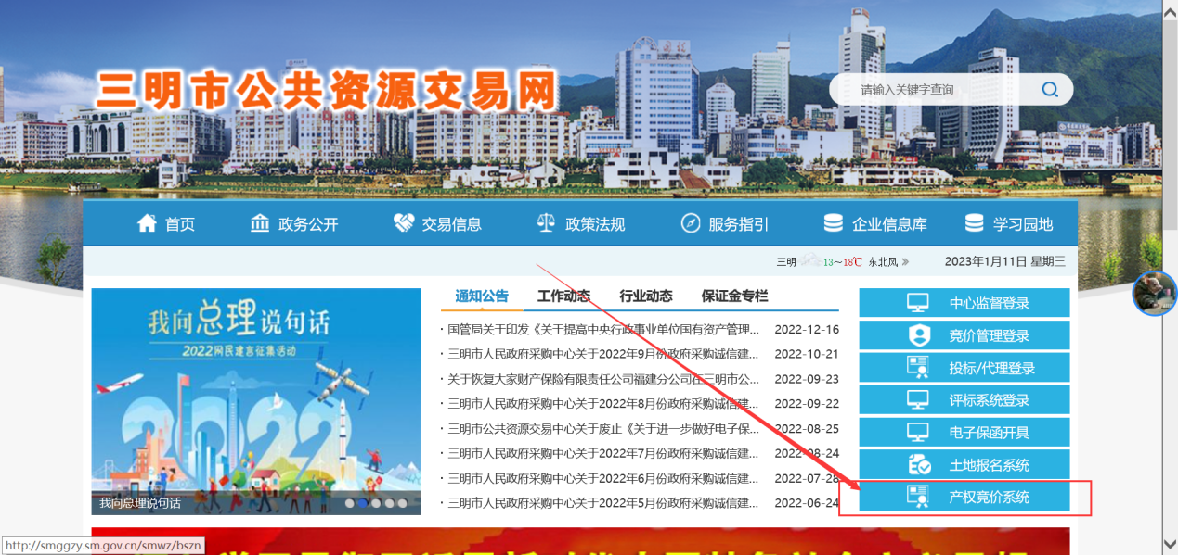

2、新用户选择免费注册：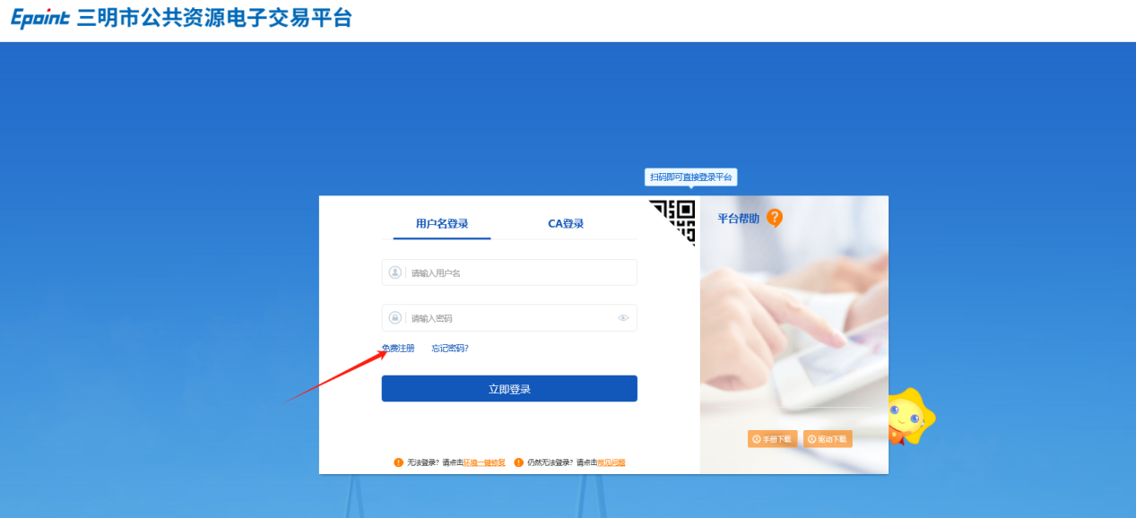

3、填写选择用户基本信息进行注册登记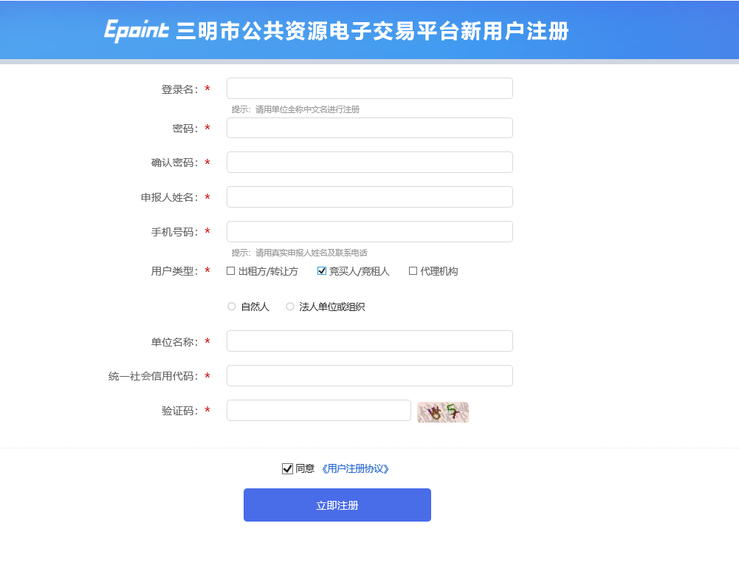

4、选择基本信息-填写完善用户信息（开户行、银行账户、身份证、名称）必须填写

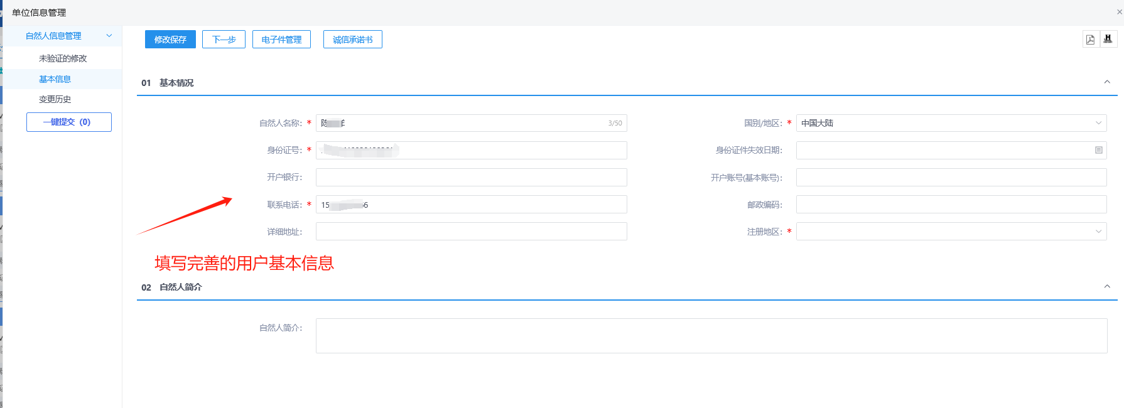

5、电子建管理上传-承诺书和自然人身份证-下一步提交。（承诺书、自然人身份必填）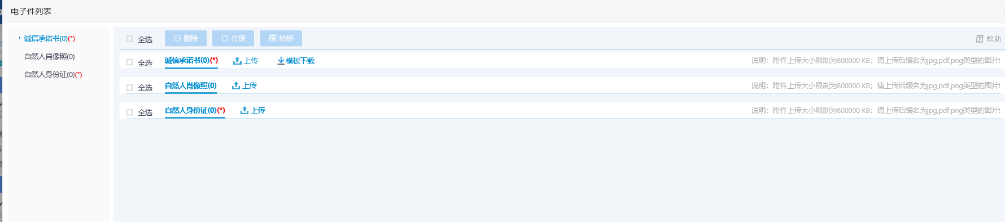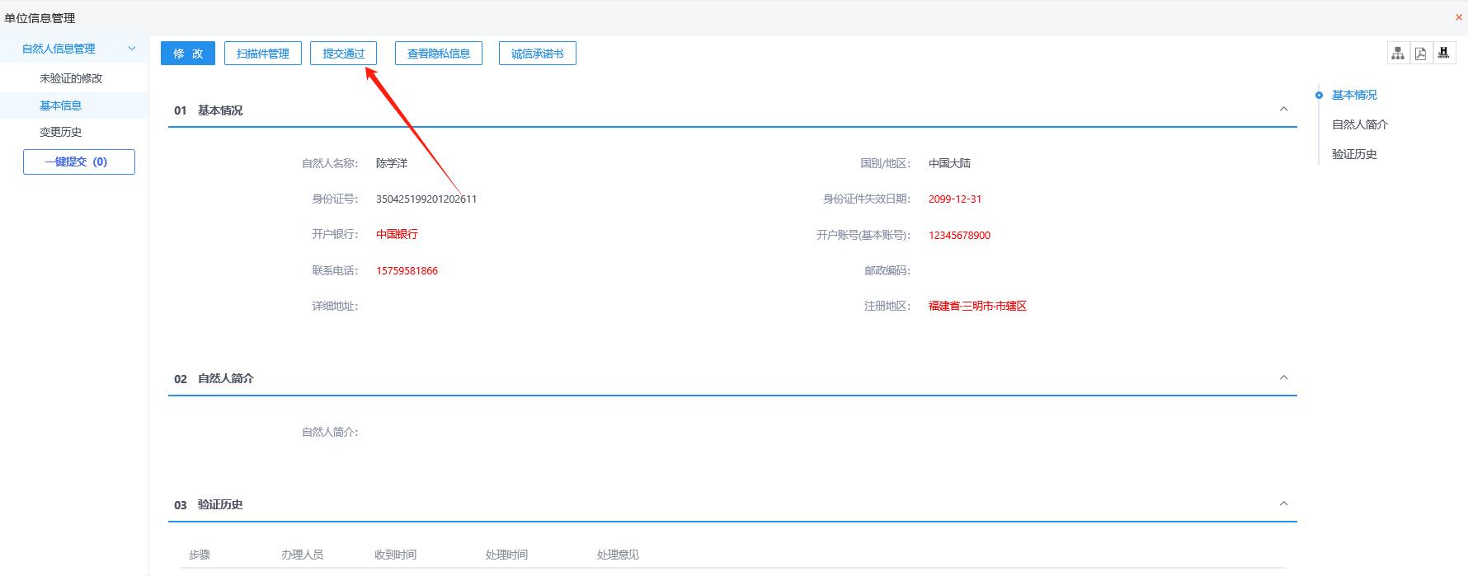

6、已注册用户，交易系统登录页面，如下图：

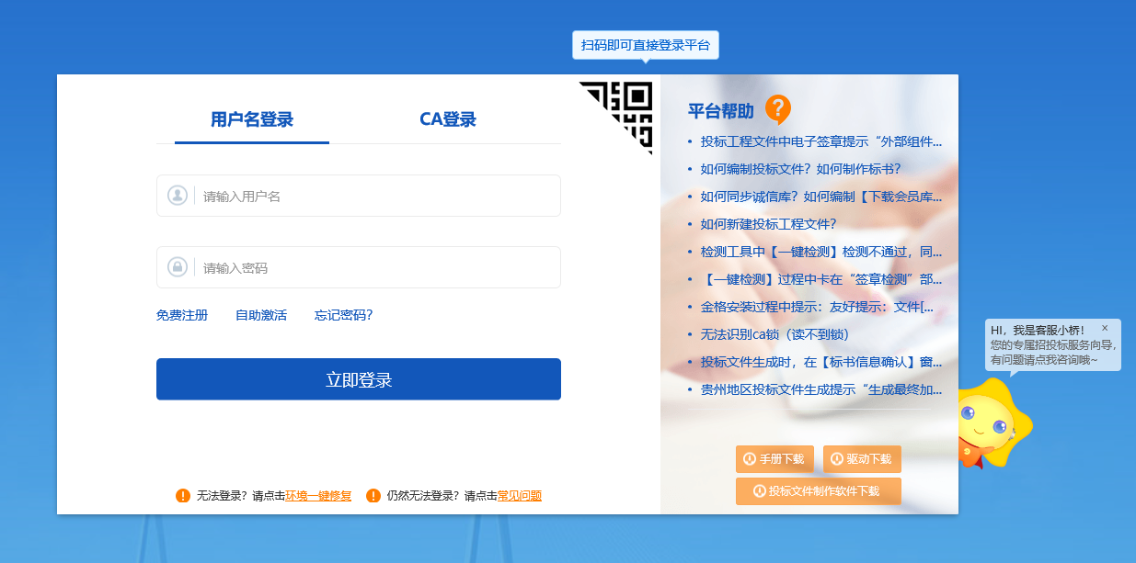

7、输入用户名、密码和验证码后，点击“立即登录”按钮，如下图：

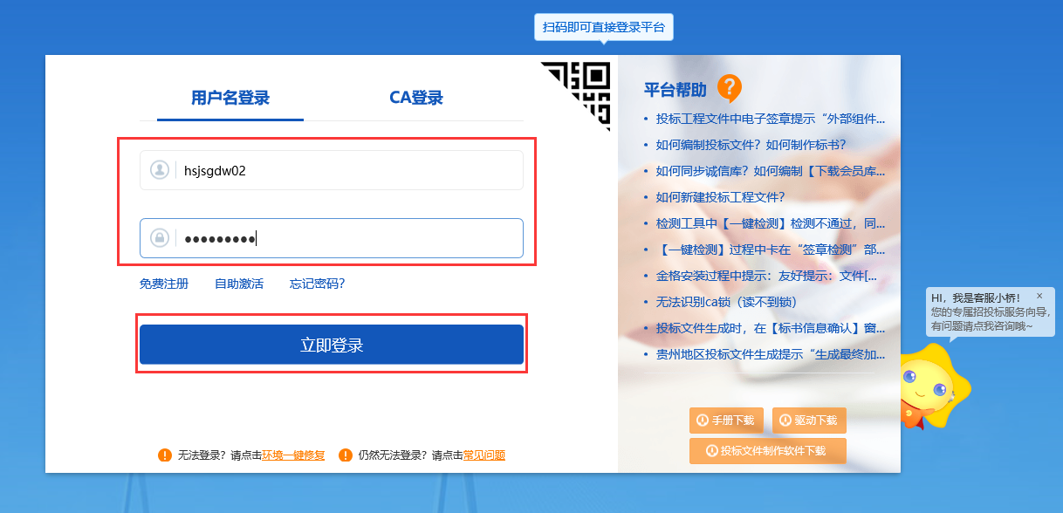

8、登录后点击“我的项目－权益交易”，找到需要竞价的标的进入竞价系统，如下图：

# 产权项目报名

## 2.1权益类项目公告信息

1、进入招标公告栏目，显示发布中的交易公告，如下图：

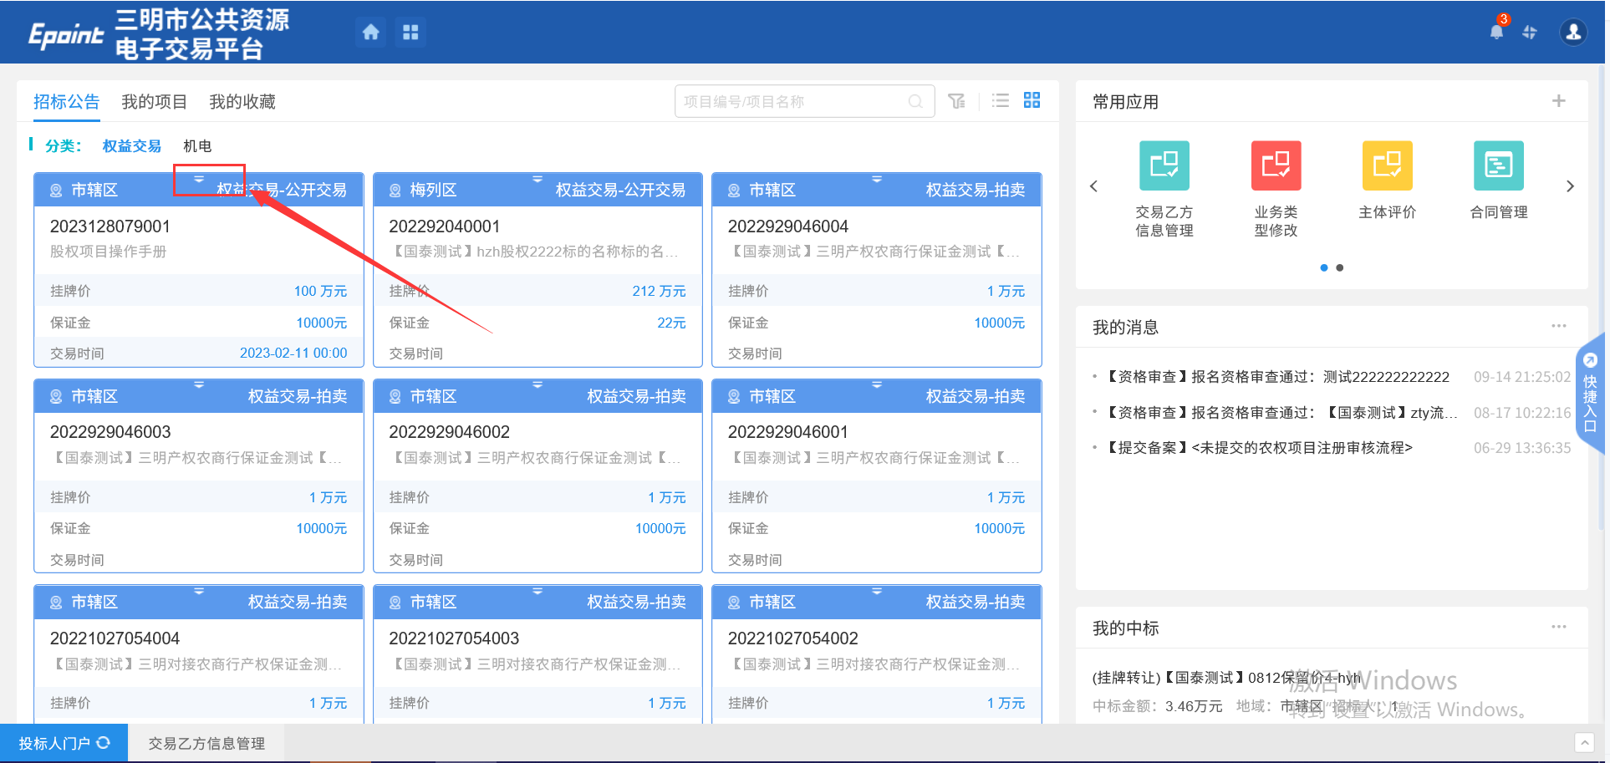

2、鼠标移动到项目上方箭头，自动显示公告详情、我要报名、点击收藏按钮，如下图：

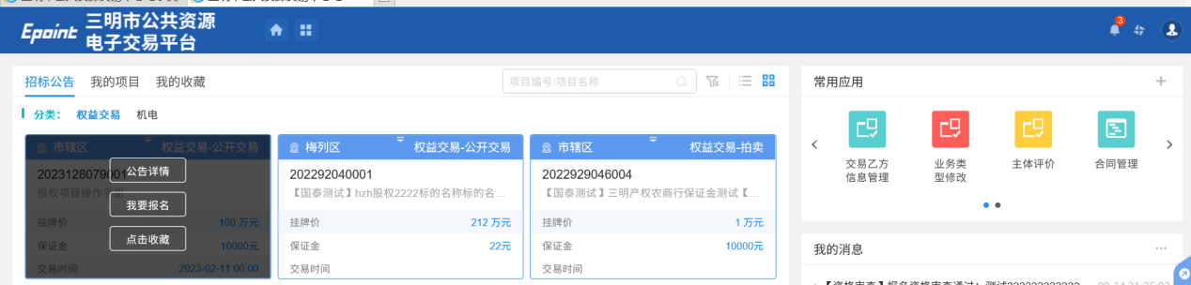

3、点击公告详情可查看公告具体情况以及竞价时间，如下图：

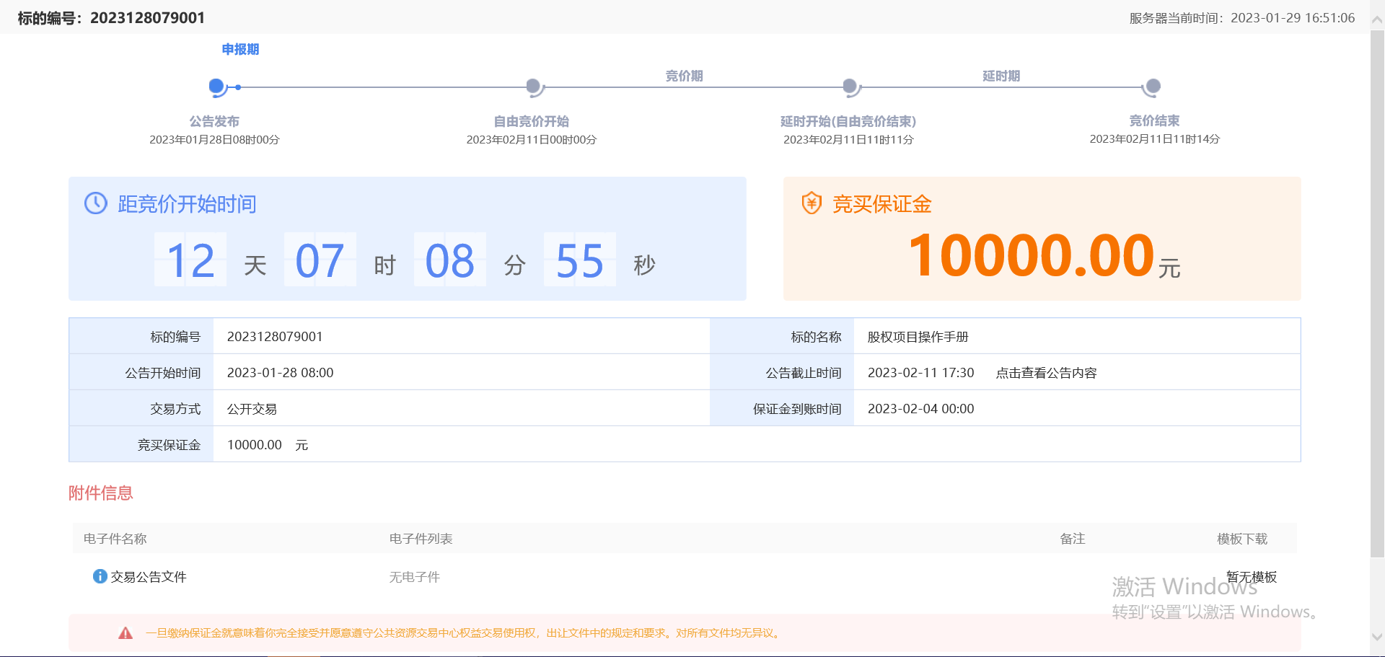

4、点击收藏，可在我的收藏里面看到该项目，如下图：

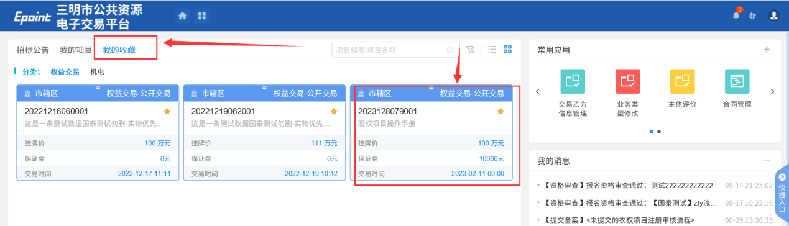

## 2.2权益类项目报名

1、点击我要报名，进入报名流程，如下图：

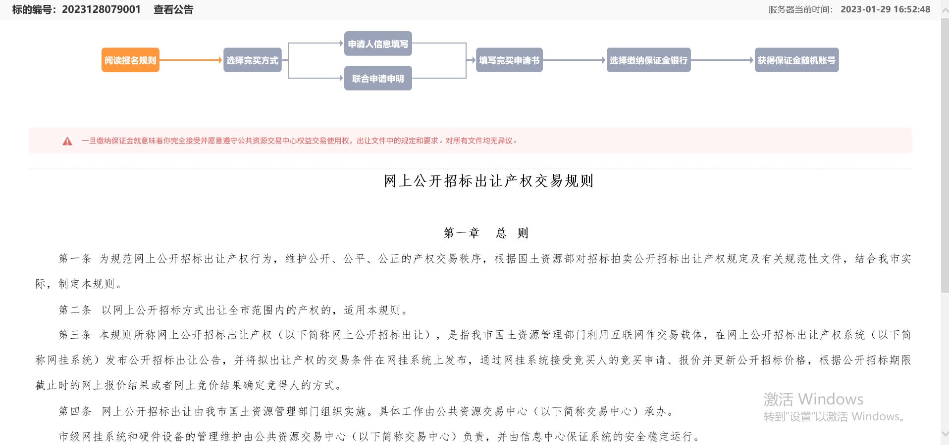

2、阅读报名规则

阅读报名规则后滑动下方点击“同意”按钮，进入选择竞买方式页面，如下图：

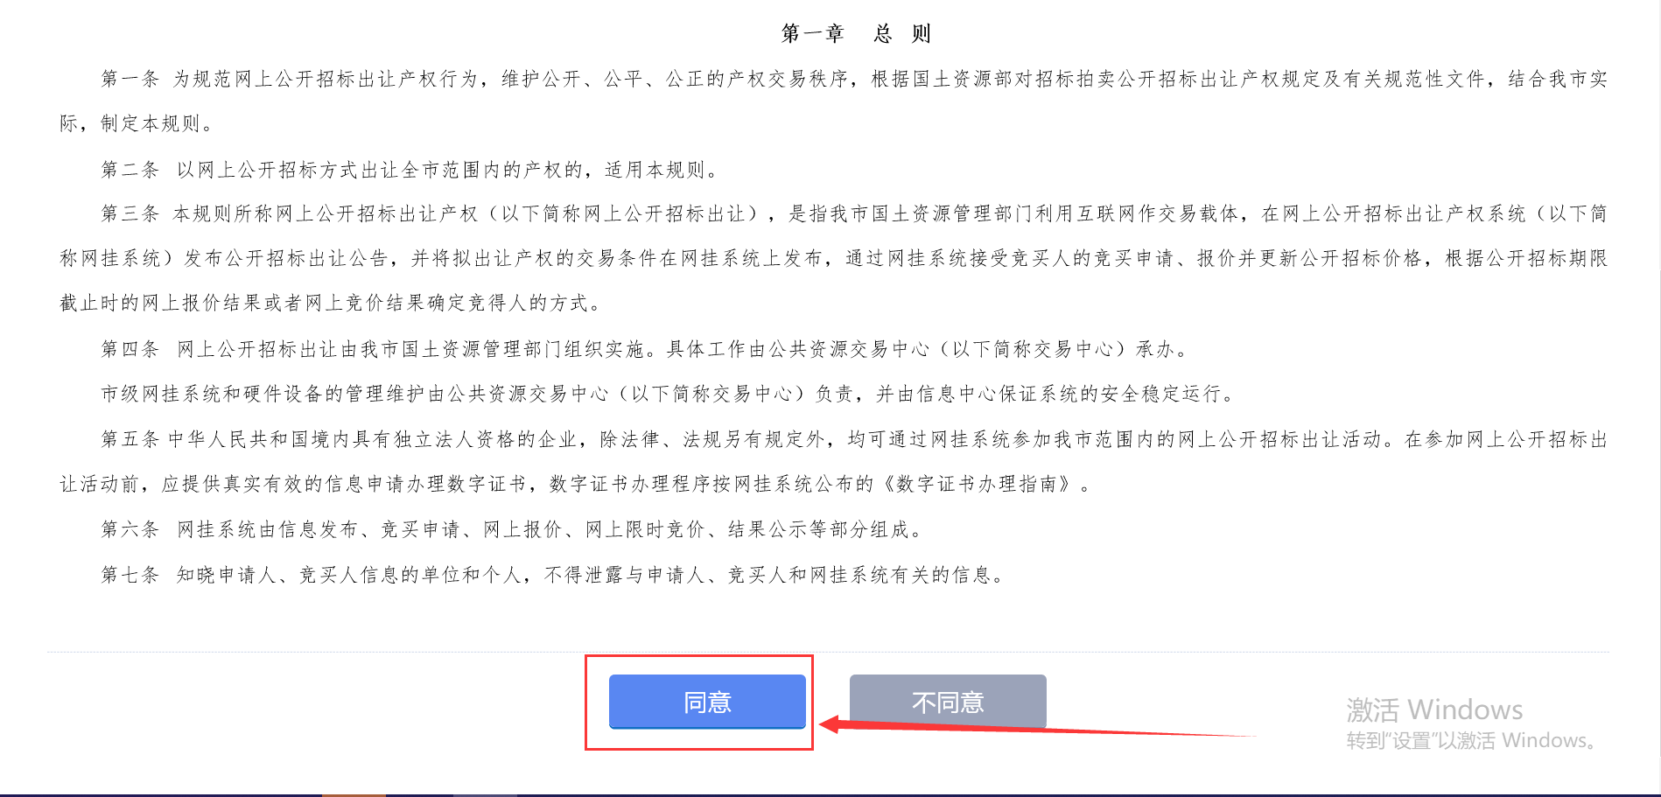

3、选择竞买方式

共有两种选择：①单独申请，②联合申请

注：目前联合体报名只做展示用，不影响业务逻辑，添加的联合体单位仍可报名，系统不做限制，如下图：

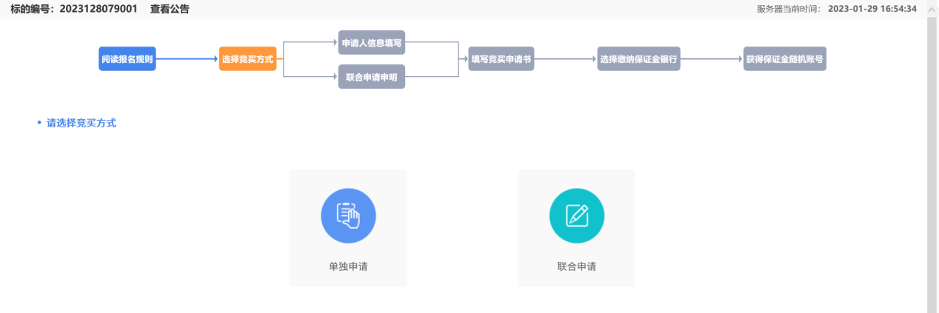

4、申请人信息填写，如下图：

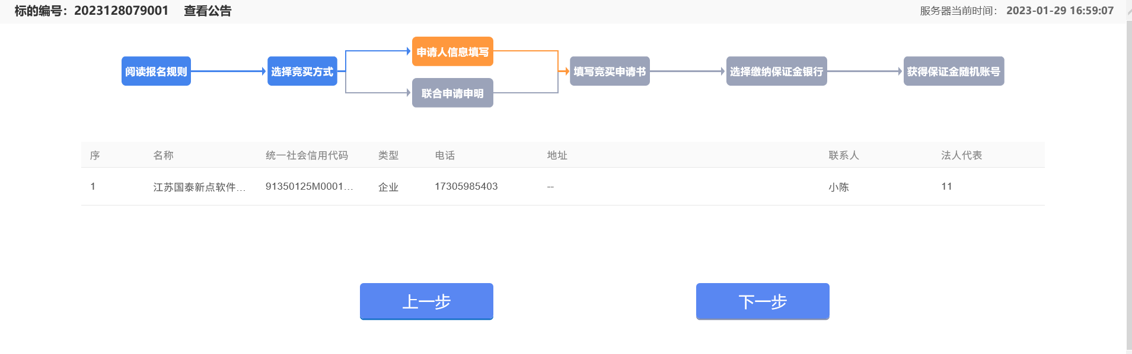

5、填写竞买申请书，如下图：

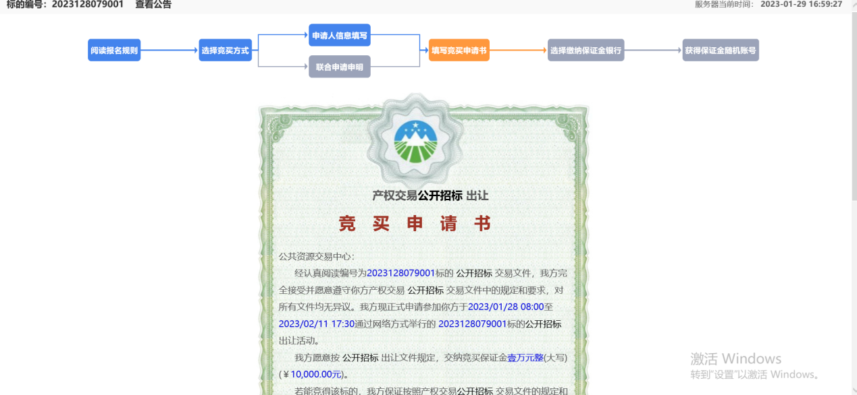

6、上传报名材料，可上传各种文件格式，若不支持上传的文件可使用文件夹压缩上传，如下图：

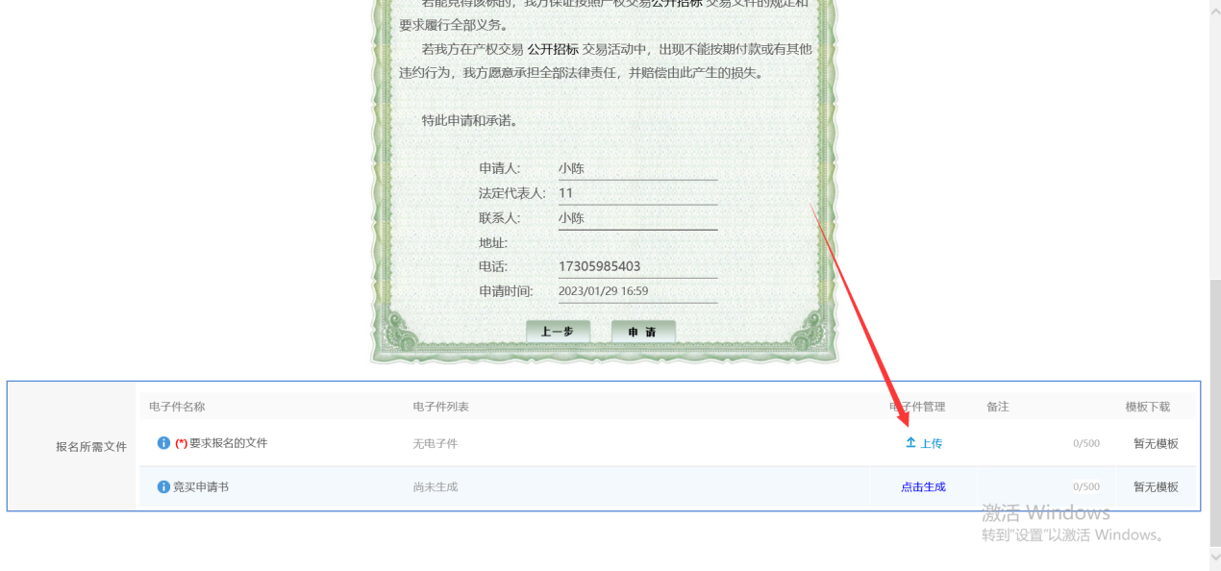

7、点击“申请”按钮，进入“选择交纳保证金银行”页面，如下图：

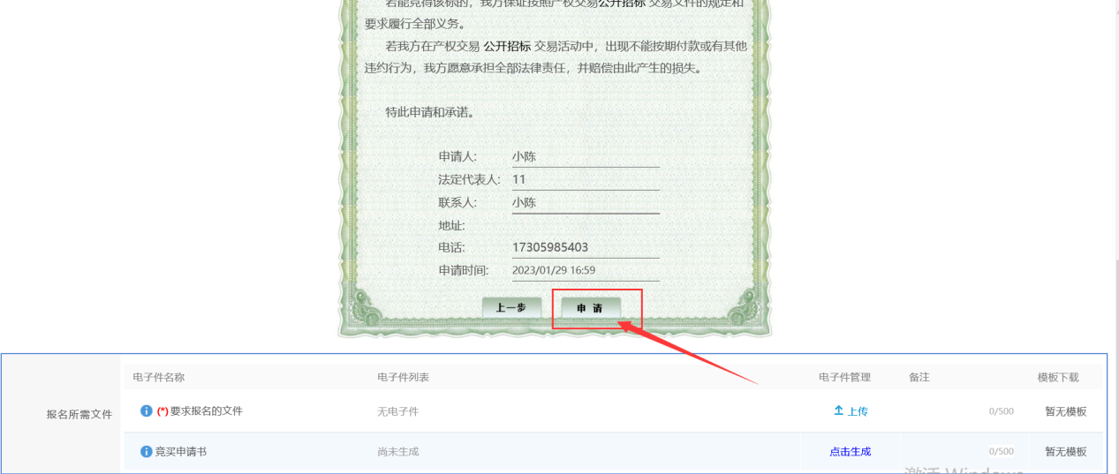

8、选择银行，点击“生成子账号”按钮，进入获得保证金随机账号页面，如下图：

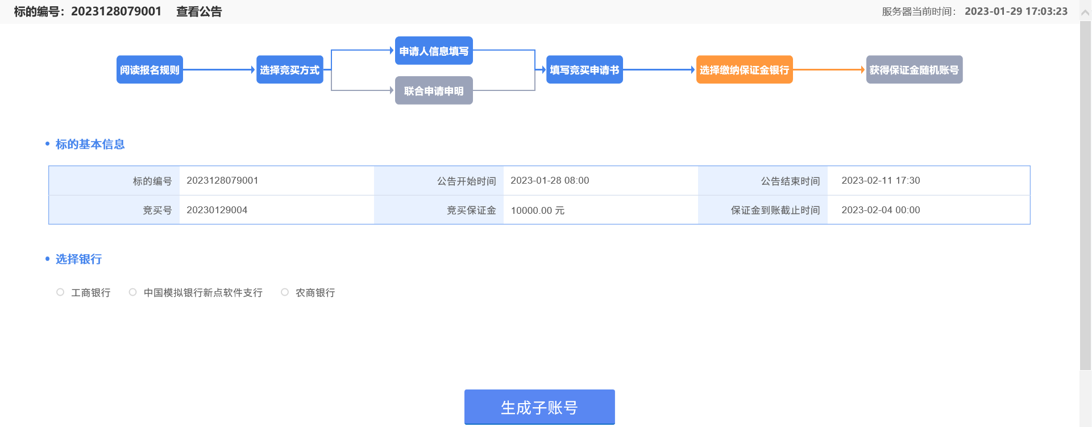

9、获得保证金随机账号，由于该项目设定需要资格审核，故保证金账号进行加密处理，只有等到交易中心工作人员对报名资格审核通过后，才显示出来。若无资格审核，则保证金账号会直接显示，如下图：

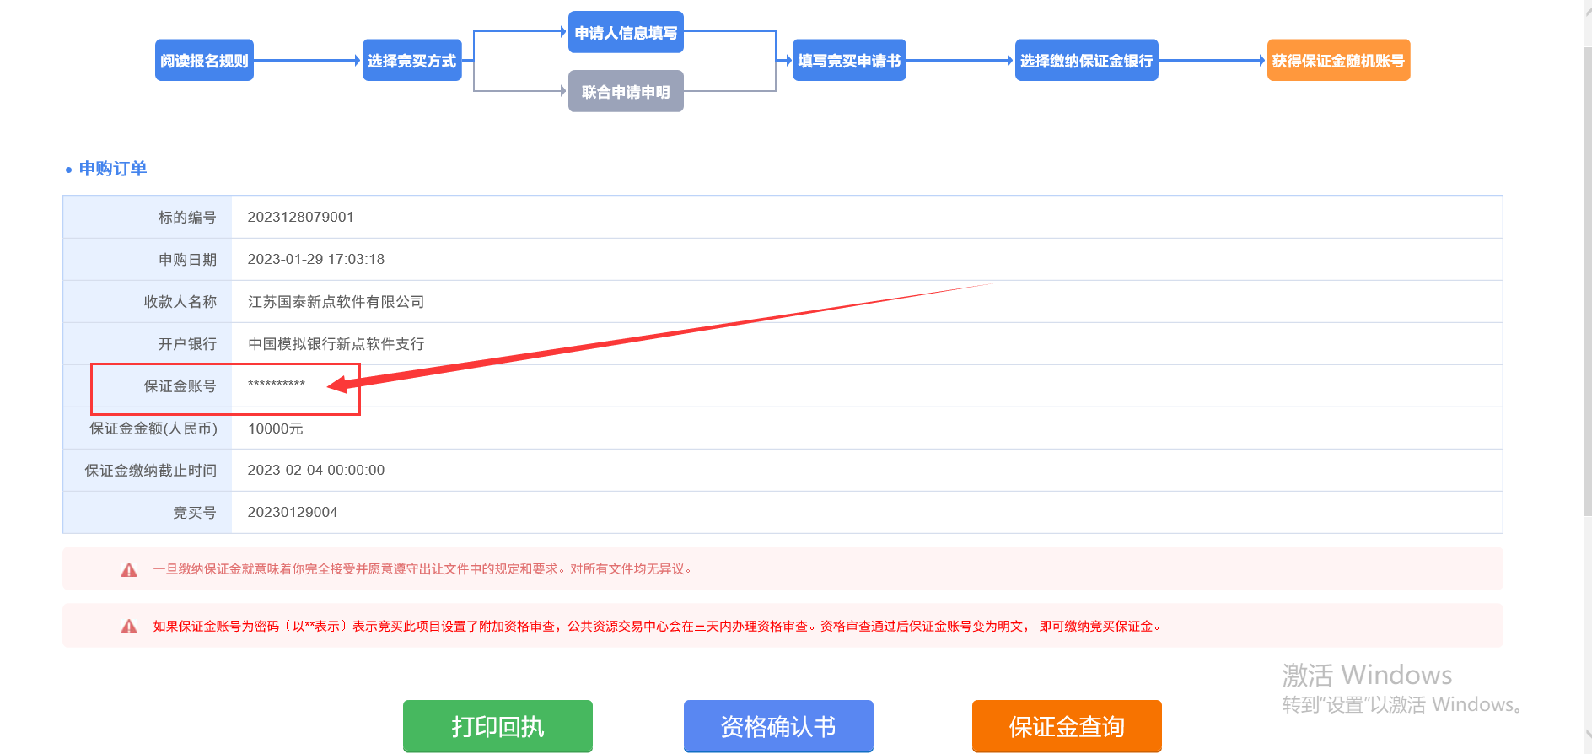

## 保证金到账查询

1、点击“保证金查询”按钮，进入保证金查询页面（**转账保证金账号，须与基本信息用户保持一致）**，如下图：

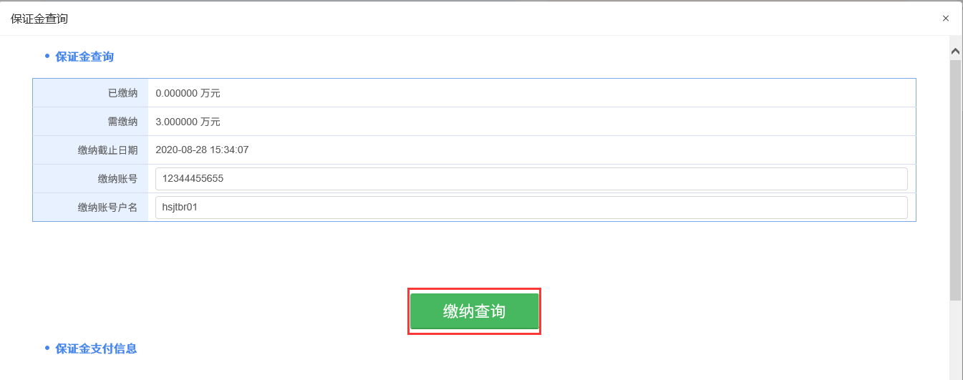

2、保证金缴纳后，点击“查询”按钮，提示查询成功，保证金支付信息中显示支付记录，保证金缴纳成功，如下图：

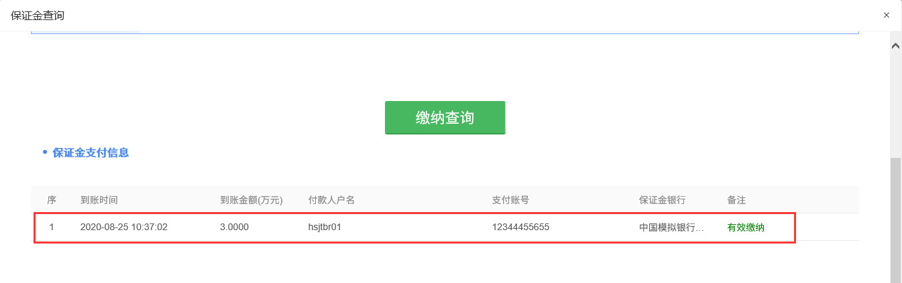

注：需线下缴纳保证金后，点击“查询”按钮才会有效。

3、关闭保证金查询页面，回到获得保证金随机账号页面，点击“资格确认书”按钮，正常弹出资格确认书，报名成功，如下图：

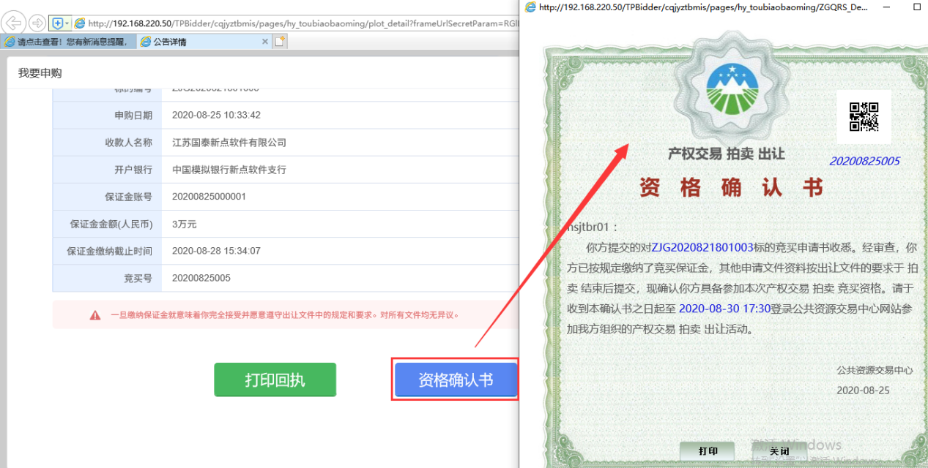

注：竞买人缴纳保证金并且保证金查询成功后，才会正常弹出资格确认书，否则会有提示。

# 产权交易电子竞价系统报价

### 2.1我要报价

**前提条件：**已报名成功，且交易中心已设置过竞价规则。

**基本功能：**对标的进行竞价。

**操作步骤：**

1、“我的项目--权益交易”页面，找到要竞价的标的，点击“我要报价”按钮，进入竞价系统，如下图：

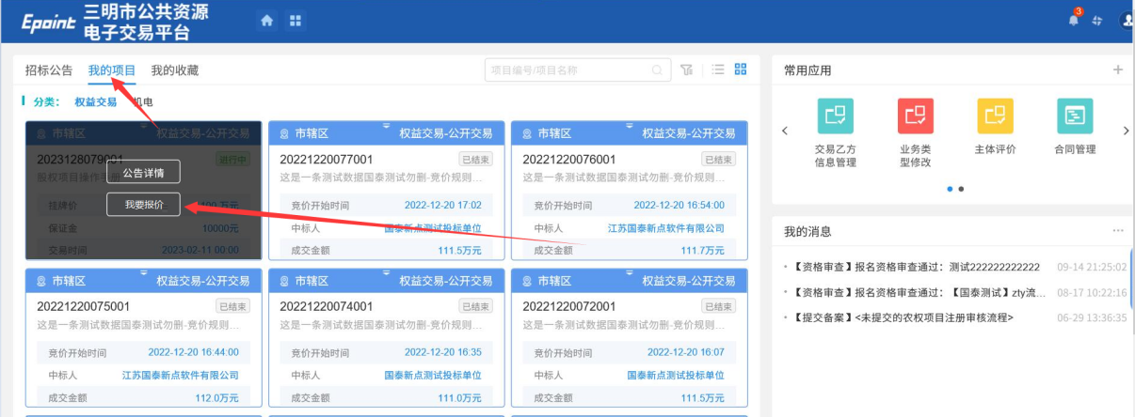

注：未设置竞价规则前，此处显示为“查看报名”；设置完竞价规则，且竞价未结束，此处显示为“我要报价”；竞价结束后，此处显示为“报价历史”。

2、认真查看电子竞价风险告知及接受确认书，并勾选【我已看过】，点击【同意】，如下图；

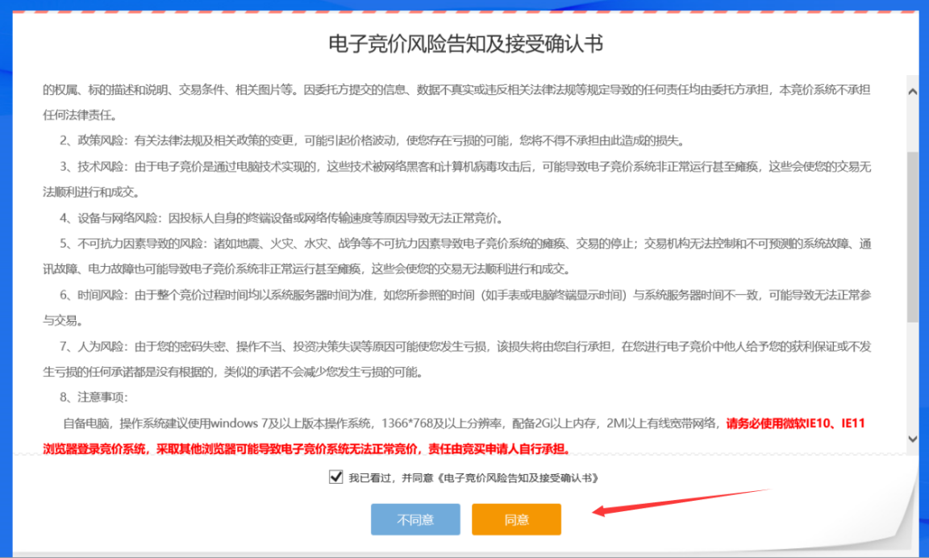

3、点击“同意”按钮，进入加价竞价页面，如下图：

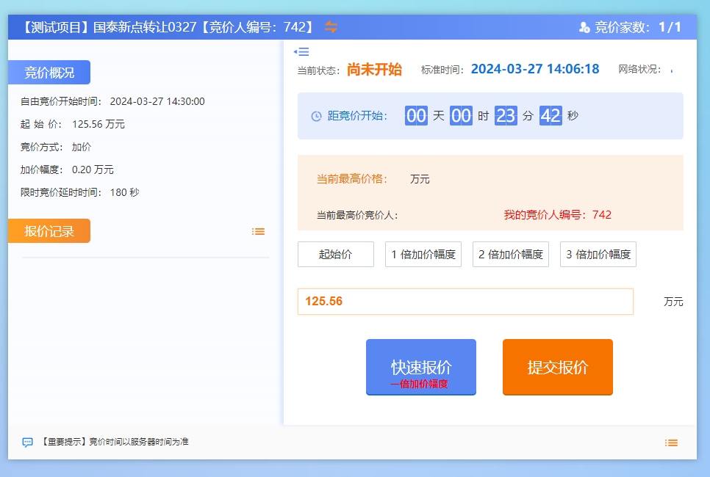

4、直接点击“快速报价”，或选择“加价幅度的倍数”，点击“提交报价”按钮，会弹出询问对话框，如下图：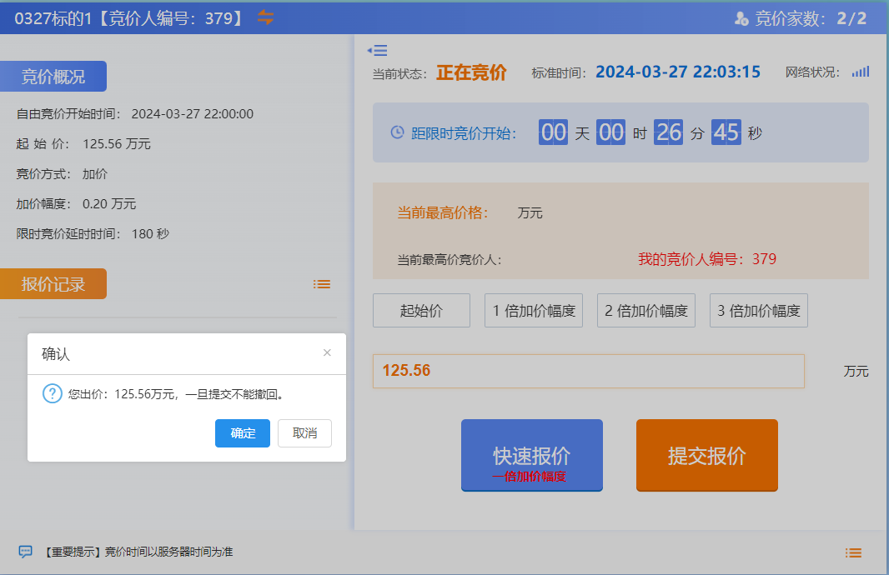

注：

①“快速报价”直接以当前报价+一倍竞价阶梯的价格报价，“提交报价”是先选择了加价幅度倍数后，提交报价（报价价格为当前最价格+加价幅度倍数）。

②设置的竞价规则中如果允许起始价报价，竞价系统中才会展示“起始价”按钮。

5、点击“确定”按钮，完成报价操作，此时“当前最高价”显示我的报价，“当前最高竞买人”我的竞买编号。如下图：

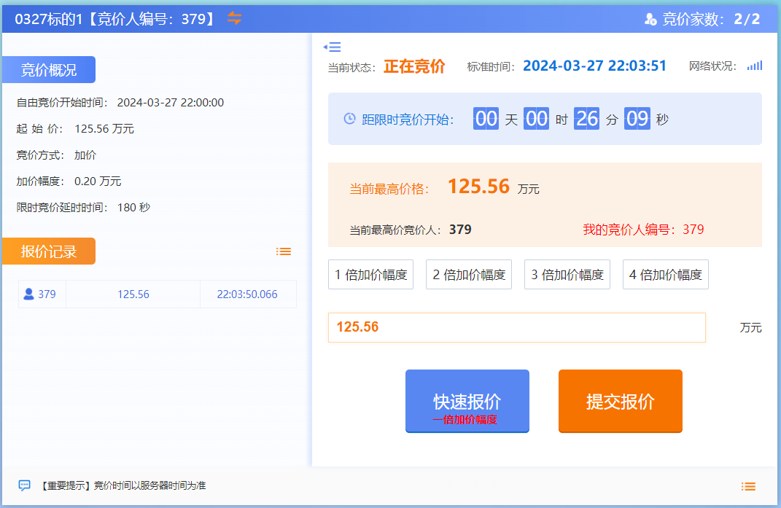

6、如果竞价人有“优先权”且当前最高报价不是本人的话，可以行使优先权，点击“行使优先权”按钮，弹出询问对话框，如下图：

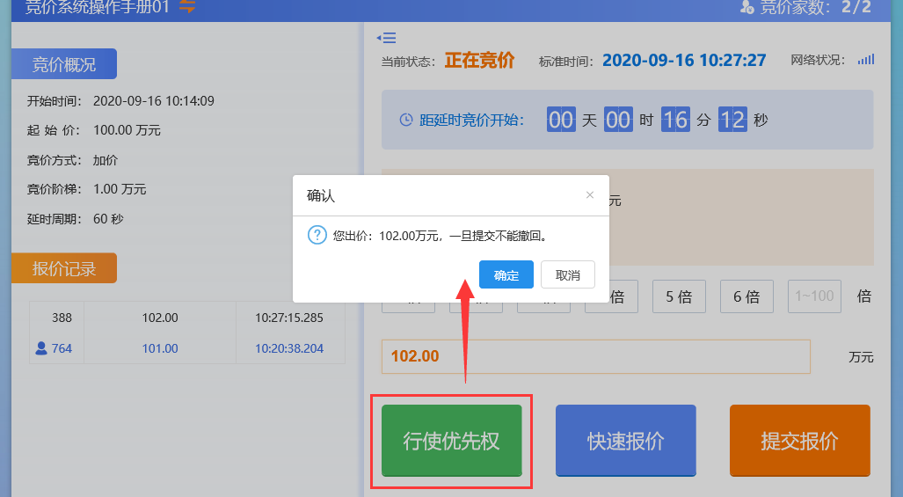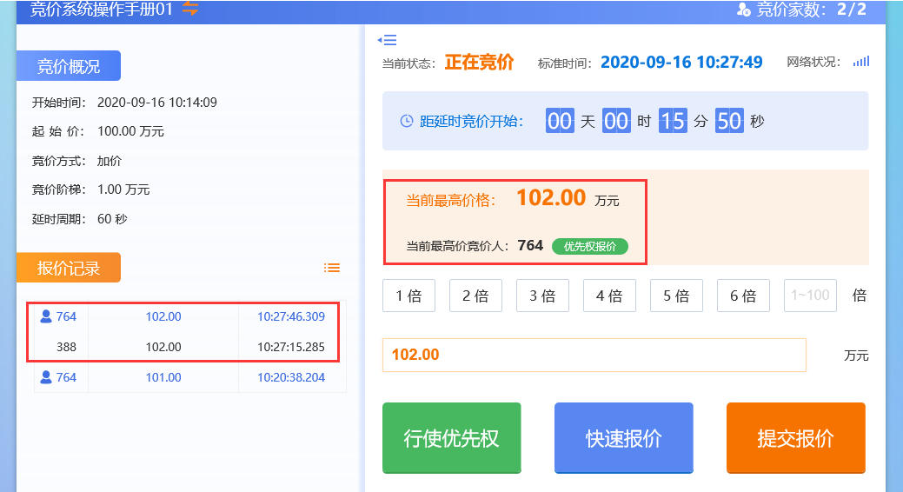

点击确定，完成行使优先权，当前最高竞买人变为本人，当前最高价格不变。

7、点击报价记录菜单按钮，可以查看全部的报价记录，如下图：

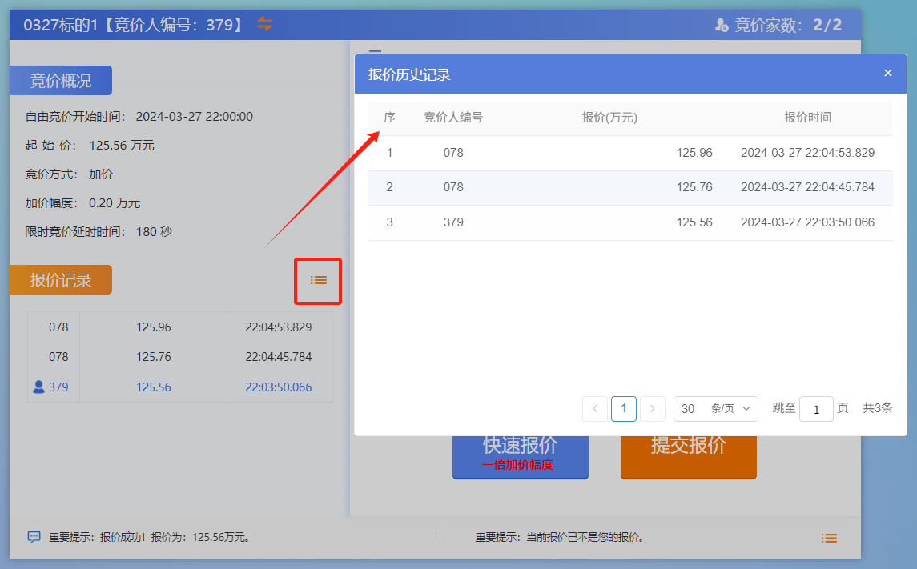

8、点击系统消息记录按钮，可以查看全部的系统消息记录（包括广播信息，及系统竞价提示信息），如下图：

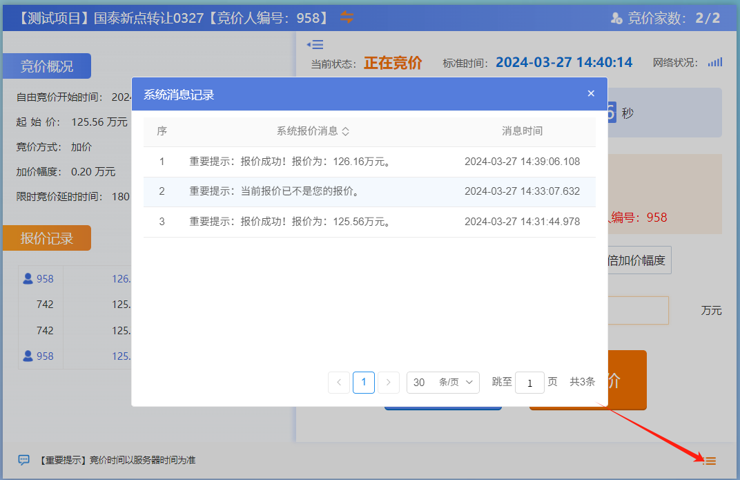

9、点击左上角切换图标，可以进入竞价项目切换列表页面，点击列表页面中的“切换”

按钮，可以进入对应标的的竞价页面，如下图：

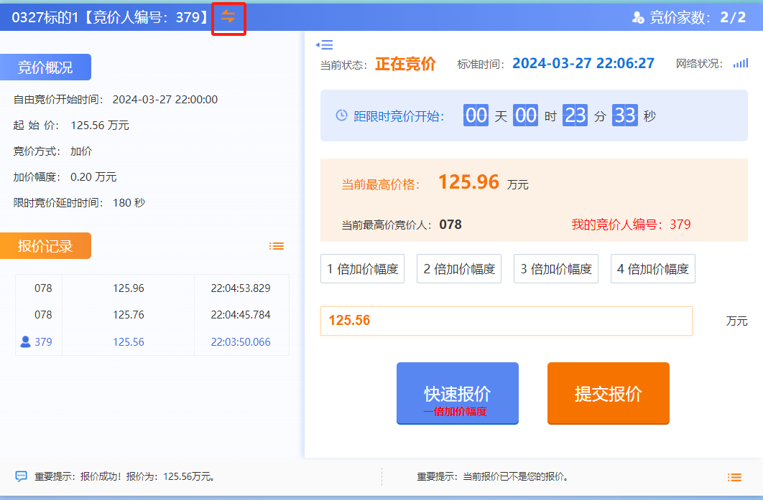

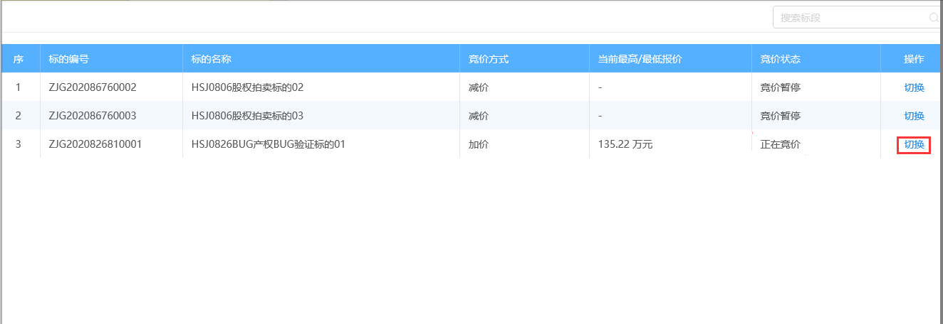

10、当正常竞价时间结束后进入限时竞价时段，如下图：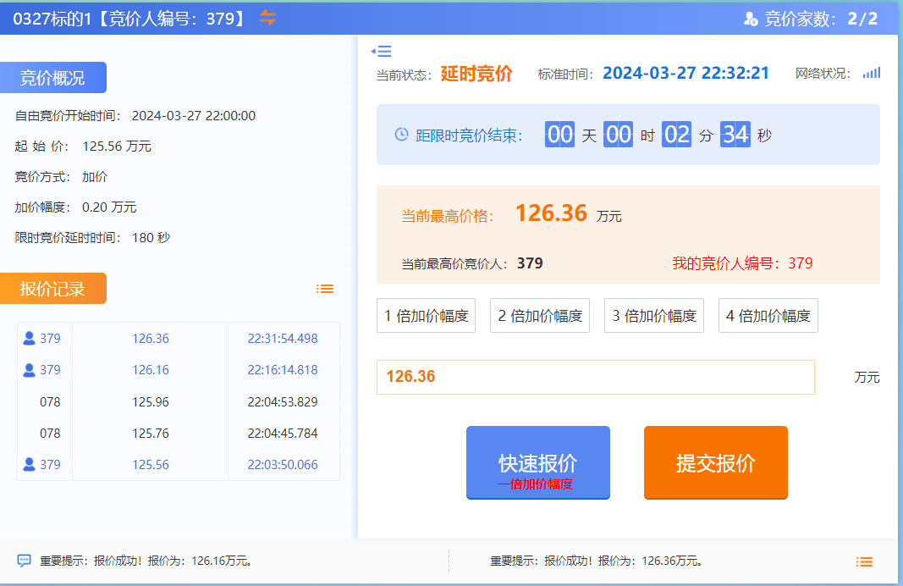

注：限时竞价时段报价后，倒计时会重置。

11、倒计时结束后，所有竞价人页面会显示成交，如下图：

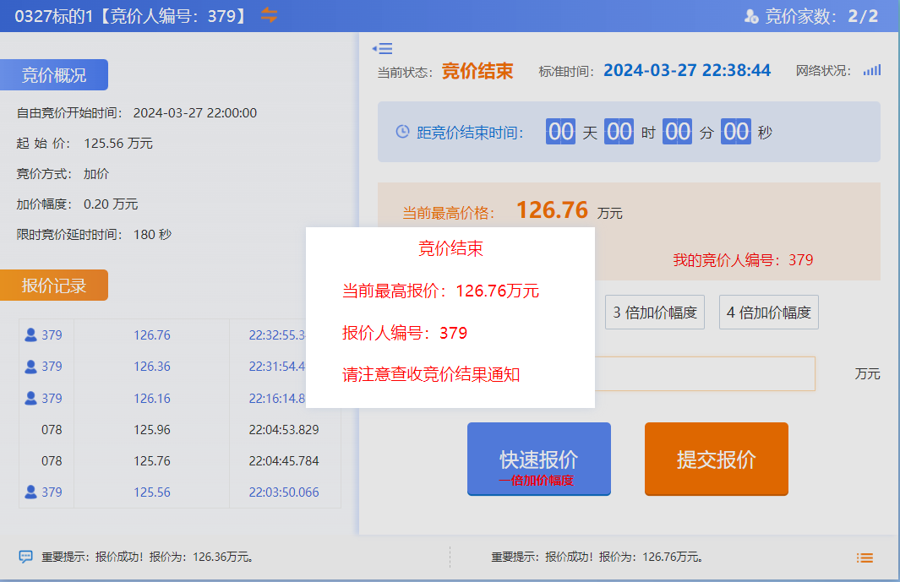

### 2.2报价历史

**前提条件：**竞价已结束。

**基本功能：**查看标的报价历史记录。

**操作步骤：**

1、打开“我的项目--权益交易”，选择竞价已结束的标的，点击“报价历史”，如下图：

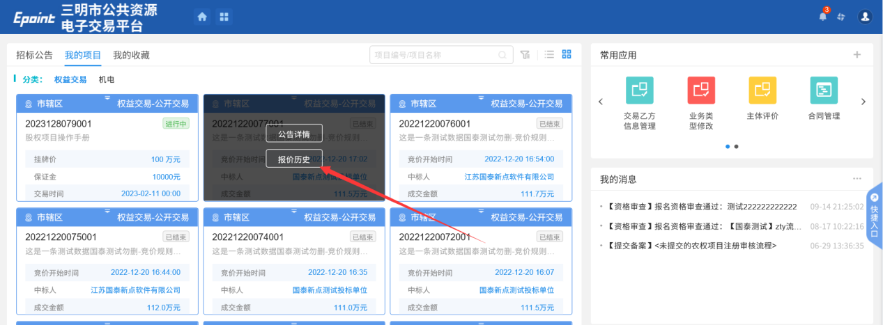

2、进入报价历史记录页面，如下图：

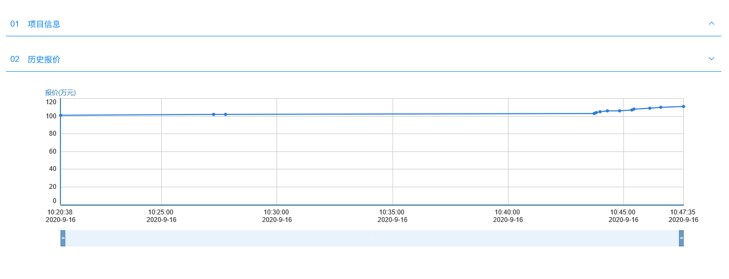

### 2.3退出系统

**前提条件：**无

**基本功能：**退出系统

**操作步骤：**

1、点击“退出登录”按钮，弹出信息确认对话框，如下图：

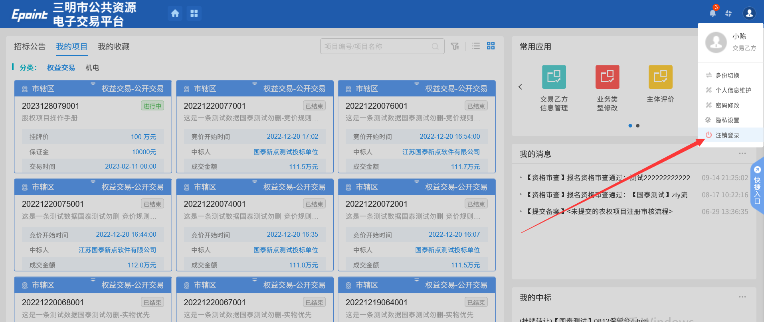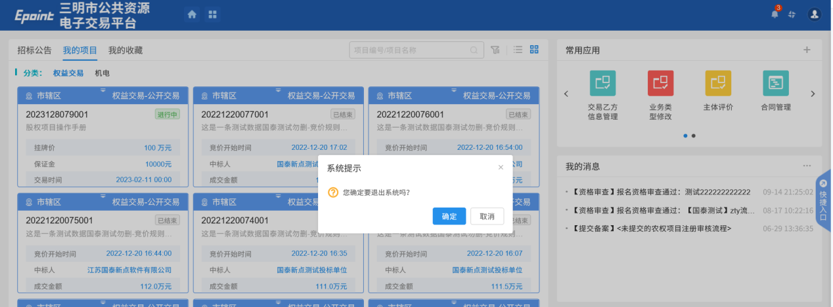

2、点击“确定”按钮，回到登录首页，如下图：

